Влияние солевого, нефтяного и смешанного загрязнения на дыхательную активность торфяно-глеезема (первые данные)
Маслов М.Н., Маслова О.А.
Научный сотрудник, к.б.н.; соискатель
МГУ имени М.В. Ломоносова, факультет почвоведения, г. Москва
maslov.m.n@yandex.ru

Загрязнение почвенного покрова сырой нефтью, а также минерализованными буровыми водами является основным видом негативного воздействия при разработке месторождений углеводородного сырья. При этом вопрос о влиянии солевого, нефтяного и смешанного нефте-солевого загрязнения на биологическую активность почв остается открытым.
Исследовали дыхательную активность (базальное дыхание) торфяно-глеезема, загрязненного в результате аварийного разлива сырой нефти и минерализованных буровых вод. Варианты опыта: контроль, засоленная почва (~0,5% и ~1% от массы образца в пересчете на хлорид натрия), почва загрязненная нефтью (~5% и ~15% от массы образца), а также варианты, загрязненные нефтью и солевым раствором.
Солевое загрязнение подавляет дыхательную активность торфяно-глеезема. При этом эффект воздействия не зависит от концентрации солей (~0,5 или ~1% от массы). Снижение дыхательной активности связано с подавлением развития микроорганизмов. В естественных условиях микробоценоз торфяно-глеезема формируется в условиях низкой доступности электролитов. Это приводит к отбору in situ популяций по признаку устойчивости к дефициту минеральных веществ, что повышает их выживаемость, но одновременно приводит к снижению способности к регуляции ионного гомеостаза при повышении концентрации ионов. Помимо этого, зафиксированные в ореоле распространения буровых вод концентрации солей имели достаточно высокие значения.
В загрязненных нефтью почвах наблюдается выраженная волнообразная динамика интенсивности базального дыхания. Наличие колебательной динамики указывает на сукцессионный характер развития микробного сообщества. Причиной такой цикличности является рост и отмирание части микробной популяции, инициированной углеводородами как источником дополнительного углерода. При смешанном загрязнении волнообразная динамика дыхания сохраняется, однако длина периода сокращается.
Суммарные потери С-СО₂ образцами почв за первый месяц инкубирования при температуре, повторяющей естественный ход температуры воздуха в районе исследования, представлены на рис. 1.
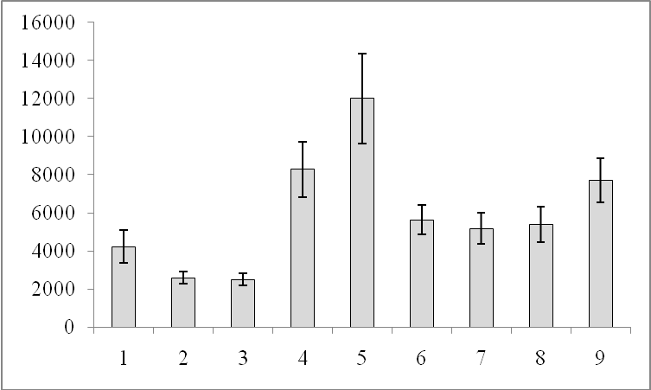
Рис. 1. Суммарные потери С-СО₂ (мг/кг) образцами почв в течение 30 дней.
1 – контроль; Загрязнение:
2 – солевое (~0,5%);3 – солевое (~1%);
4 – нефтяное (~5%); 5 – нефтяное (~15%);
6 – солевое (~0,5%) и нефтяное (~5%);
7 – солевое (~1%) и нефтяное (~5%);
8 – солевое (~0,5%) и нефтяное (~15%);
9 – солевое (~1%) и нефтяное (~15%).

Засоление почвы приводит к подавлению продукции С-СО₂ по сравнению с контролем. Нефтяное загрязнение, напротив, вызывает прирост суммарной продукции С-СО₂ за счет разложения микробоценозом нефтяных углеводородов. При этом, дыхательный отклик микроорганизмов увеличивается с увеличением содержания нефти и даже при высокой ее концентрации подавления почвенного дыхания не происходит. При смешанном загрязнении суммарный отклик сравним с контролем.
Работа выполнена при поддержке Гранта Президента РФ (проект МК-1996. 2017.5).

